Bescheinigende Kindertagesstätte:

Bescheinigung zur Beantragung von
Kinderkrankengeld bei der Krankenkasse

Hiermit bescheinigen wir, dass wegen der Niedersächsischen Verordnung über Maßnahmen zur Eindämmung des Corona-Virus SARS-CoV-2 für das

Kind: __________________________________ geb. am __________________

Eltern:___________________________________________________________

Anschrift:_________________________________________________________

vom _______________ bis ________________

die Voraussetzungen zum Bezug von Kinderkrankengeld nach § 45 Abs. 2a SGB V vorliegen.

Ort Datum Stempel und Unterschrift

Hinweis an die Eltern:
Für die Dauer des Bezugs von Kinderkrankengeld besteht kein Anspruch auf Lohnersatzleistungen nach § 56 Infektionsschutzgesetz. Bei Bezug, unbedingt den Kostenträger nach § 56 Infektionsschutzgesetz informieren!

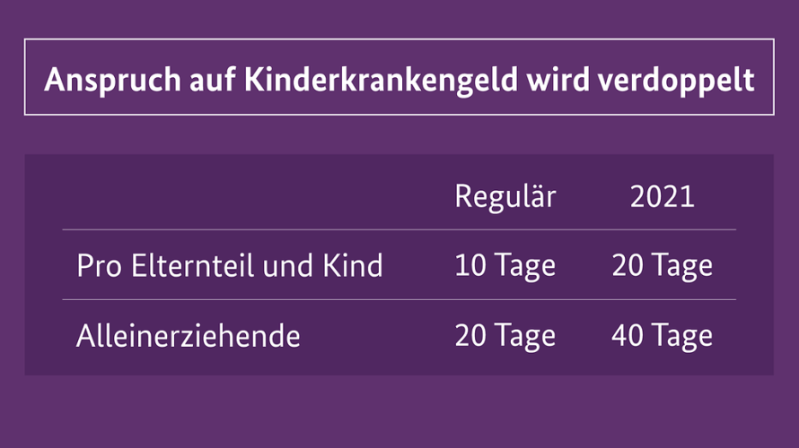
Infografik entnommen aus
https://www.bundesregierung.de/breg-de/themen/buerokratieabbau/mehr-kinderkrankentage-1836090
abgerufen am: 14.01.2021 um 17:52 Uhr

